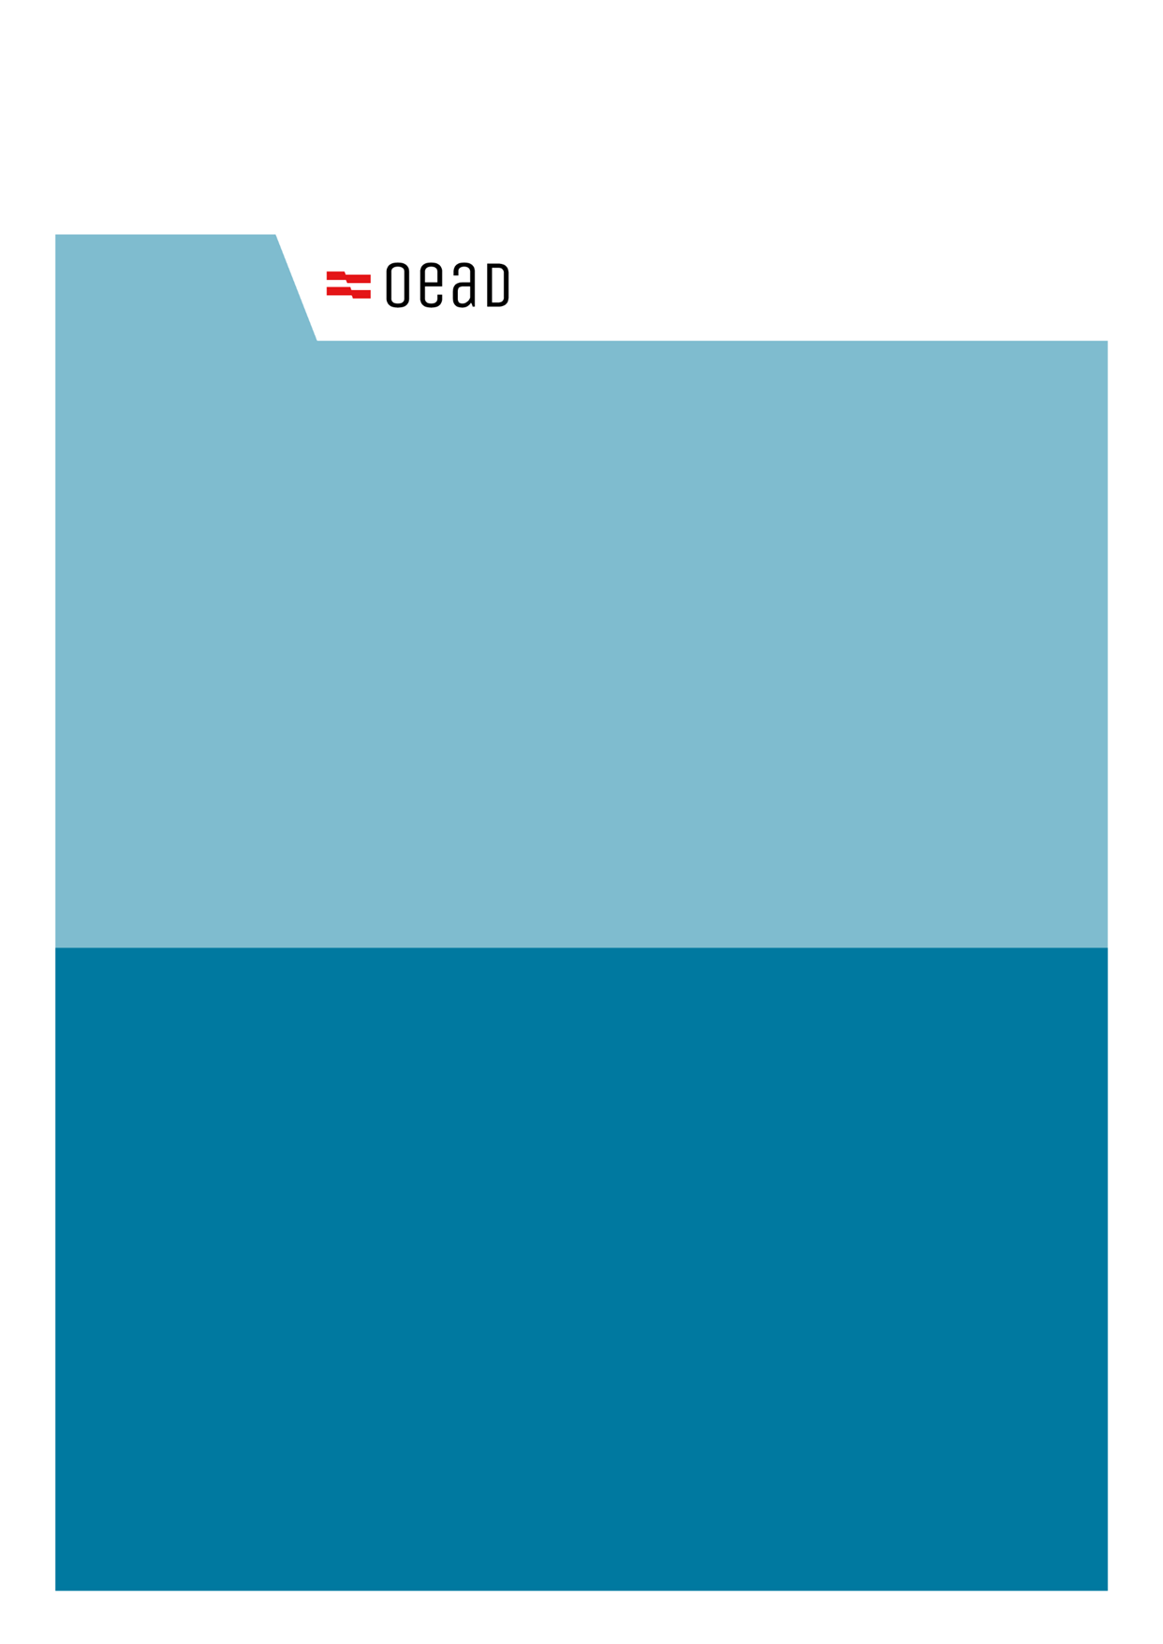

Informationen zum Endbericht
  - „Sparkling Science 2.0“
1. Ausschreibung

Stand: 14.3.2024

Allgemeine Informationen
Dieses Dokument gilt für alle Projekte, die im Rahmen der 1. Ausschreibung (2021/22) gefördert wurden. Im Sinne einer Open-Access-Policy wird ein Teil des Endberichts
(Punkt 1: Wissenschaftliche Ergebnisse) auf der Sparkling-Science-Website veröffentlicht.
Um Ihnen die Berichtspflichten für Ihr Sparkling-Science-Projekt so einfach wie möglich zu gestalten, finden Sie in diesem Dokument die wichtigsten Informationen zum Endbericht. Details zu den Fristen entnehmen Sie bitte dem Fördervertrag.

Sachbericht
bestehend aus folgenden drei Dokumenten:

Wissenschaftliche Ergebnisse des Projekts (max. 50 Seiten)

Rückblick und Vorausschau

Zusammenarbeit
- Feedback zur Zusammenarbeit: wissenschaftliche Mitarbeiter/innen, Lehrpersonen, Schüler/innen und ggf. weitere Citizen Scientists. Bitte holen Sie sich dazu auch Zitate der Beteiligten ein.
- Geplante Vorhaben zur längerfristigen Zusammenarbeit mit Schulen

Mehrwert der Zusammenarbeit
- Für Forschende, Lehrpersonen, Schülerinnen und Schüler und ggf. weitere Citizen Scientists
- Bei Projekten mit Zusatzförderung/en: Erfolg der umgesetzten Maßnahmen und erreichter Mehrwert durch diese Maßnahmen

Öffentlichkeitsarbeit
- Wichtigste Maßnahmen zur Öffentlichkeitsarbeit

Selbstreflexion
    - Fragen siehe Annex A in diesem Dokument

Zahlenmäßiger Nachweis
Bitte orientieren Sie sich bei der Endabrechnung an Ihrem eingereichten Kostenplan und gehen Sie bei der Endabrechnung nach derselben Gliederung vor. Alle Beträge der genannten Kostengruppen sind übersichtlich aufzuschlüsseln.
Für die Endabrechnung wird eine Vorlage auf der Sparkling-Science-Website zur Verfügung gestellt. Alternativ können Sie den final bewilligten Kostenplan um die Spalte „tatsächliche Ausgaben“ erweitern und dort die angefallenen Kosten eintragen.
Bitte um Upload der ausgefüllten Endabrechnung in der Online-Plattform.
Bitte legen Sie der Endabrechnung keine Belege bei. Wir weisen Sie jedoch darauf hin, dass Sie diese bei Bedarf vorzuweisen haben. Die Belege sind bis zehn Jahre nach Projektabschluss für etwaige Prüfungen aufzuheben.

Statistische Angaben
Bitte tragen Sie folgende Kennzahlen direkt in die Maske „Statistische Eckdaten“ in der Online-Plattform ein.
- Beteiligte Partnerschulen
- Beteiligte Klassen pro Partnerschule
- Direkt eingebundene Schüler/innen pro Partnerschule (gesamt und nach Geschlecht; nach Migrationshintergrund)
- Indirekt eingebundene Schüler/innen pro Partnerschule (Gesamtzahl)
- Beteiligte Forschende (gesamt und nach Geschlecht)
- Beteiligte Studierende (gesamt und nach Geschlecht)
- Beteiligte Lehrpersonen (gesamt und nach Geschlecht)
- Beteiligte angehende Lehrpersonen (gesamt und nach Geschlecht)

Publikationen, Disseminationen, Medienberichte
Bitte tragen Sie weitere Publikationen, Disseminationen und Medienberichte direkt in der Plattform ein.

Texte für die Öffentlichkeitsarbeit
Projektbeschreibungen (1 x Deutsch, 1 x fachgerecht übersetztes Englisch – in einem gemeinsamen Dokument), welche u.a. für die Sparkling-Science-Website verwendet werden. Der Text richtet sich an die allgemeine Öffentlichkeit, bitte vermeiden Sie daher Fachbegriffe und zu komplexe Satzkonstruktionen. Idealerweise schreiben Sie den Text in der neutralen dritten Person und gliedern ihn durch Absätze und Zwischenüberschriften.
Bitte gehen Sie beim Inhalt auf Folgendes ein: Rückschau und Ergebnisse des Projekts, Zusammenarbeit mit Lehrpersonen, den Schüler/innen und ggf. weiteren Citizen Scientists
Länge: jeweils 1 A4 Seite (Schriftgröße 12, Zeilenabstand einfach)

Weitere Fotos
3-5 aussagekräftige Fotos inkl. der Copyrights, die im Rahmen des Projekts entstanden sind und zur Präsentation des Projekts verwendet werden können.
- Für alle Fotos muss das Copyright im Dateinamen angegeben werden. Sollte es sich um ein Foto ohne Copyright handeln, so ist die Bezeichnung „privat“ zu verwenden.
- Die Fotos werden zum Zweck der OeAD-Öffentlichkeitsarbeit digital und analog genutzt und sollten daher eine hohe Auflösung haben (300 dpi).
- Sollten Personen auf den Fotos abgebildet sein, so ist eine schriftliche Einverständniserklärung für die Veröffentlichung und Weiterverwendung des Fotos einzuholen.

Kontakt für Fragen zum Endbericht
Mag. Nina Kaplan-Borufka  Projektmanagement  T +43 1 53408-427  E nina.kaplan-borufka@oead.at | Alina Schwarz, BSc. (Hons)  Projektmanagement  T +43 1 53408-436  E alina.schwarz@oead.at

Checkliste

Sachbericht hochgeladen?
Wissenschaftliche Ergebnisse
Rückblick und Vorausschau
Selbstreflexion
Zahlenmäßiger Nachweis hochgeladen?
Statistische Daten direkt in der Plattform eingetragen?
Publikationen, Disseminationen, Medienberichte ergänzt?
Texte für die Öffentlichkeitsarbeit hochgeladen?
Fotos inkl. Angaben zum Copyright hochgeladen?

ANNEX A

Selbstreflexion

Herausforderungen
- Welche Herausforderungen gab es im Projekt und wie haben Sie und Ihr Team auf diese reagiert?

Nachhaltigkeit
- Wie beurteilen Sie die Nachhaltigkeit des Projekts (z.B. in Bezug auf Ihre wissenschaftliche Karriere bzw. die der Projektmitarbeiter/innen, die Auswirkungen des Projekts über die Wissenschaft hinaus etc.)?

Zusammenarbeit mit der Schule
- Was hat sich bei der Zusammenarbeit mit Schulen aus Ihrer Sicht besonders bewährt?
- Was würden Sie in der Zusammenarbeit mit der Schule bei einer nachfolgenden Einreichung verbessern?

Zusammenarbeit mit weiteren Citizen Scientists (falls diese gegeben war)
- Was hat sich bei der Zusammenarbeit mit weiteren Citizen Scientists aus Ihrer Sicht besonders bewährt?
- Was würden Sie in der Zusammenarbeit mit weiteren Citizen Scientists bei einer nachfolgenden Einreichung verbessern?

Ausblick
- Was würden Sie beim nächsten Projektvorhaben über die bereits genannten Punkte hinaus adaptieren?

